Student Assistant
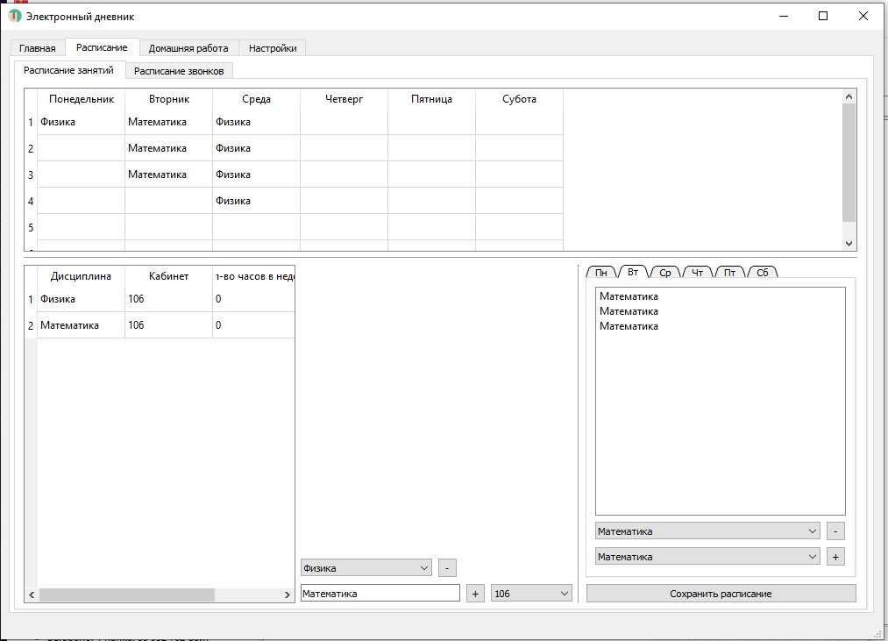
Student Assistant – программа-ассистент студента. Она разрабатывалась с целью систематизации домашней работы и расписания на неделю. Имела возможность связи с vk. Благодаря чему можно было создавать новые задания прямо на паре.
Язык программирования: Python + PyQt5.
Разработка данной программы была заброшена из-за того, что она изначально разрабатывалась в процедурной парадигме. Со временем исполняемый файл превратился в огромный массив кода с кучей несистематизированных связей. Дальнейшая разработка без полного рефакторинга была невозможна.
